**ACTIVITAT CULTURAL**

**Dia:** 23 de novembre de 2019

**Hora:** 18:30 h.

**Lloc:** Sala d’actes de l’Ajuntament de Camarasa.

**PRESENTACIÓ DEL LLIBRE**

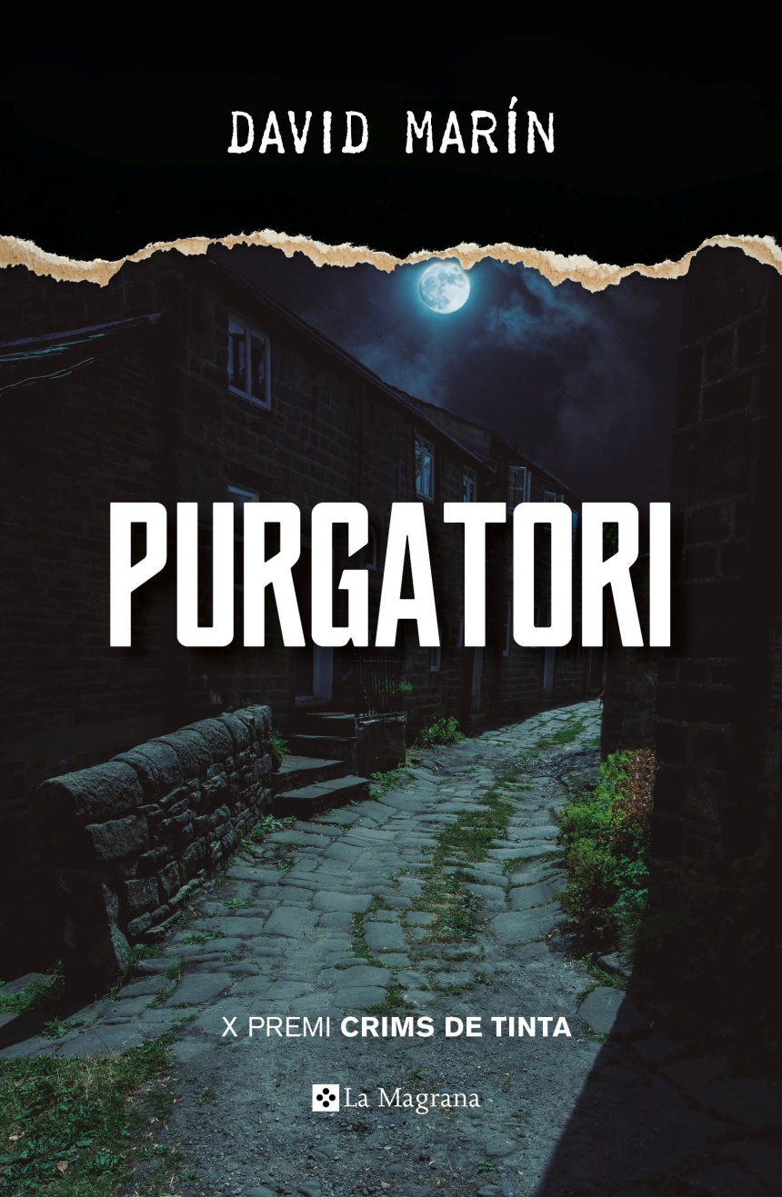

**En acabar se servirà un petit refrigeri per als assistents**